
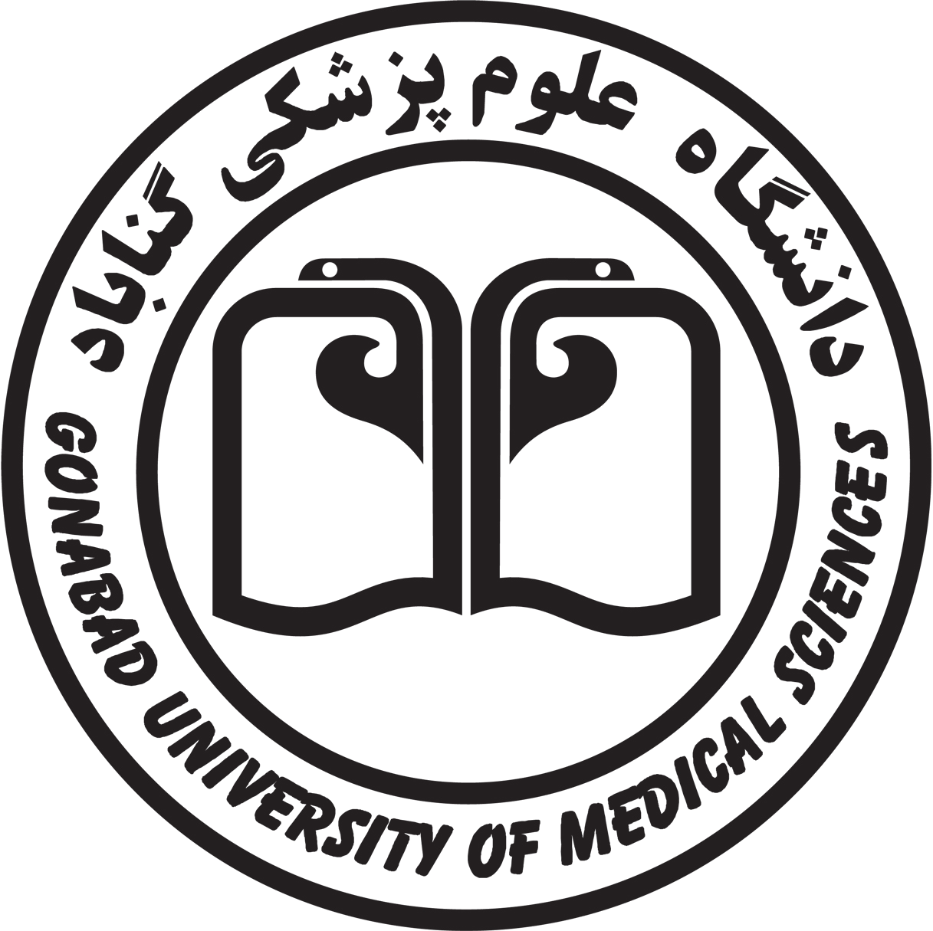
=به نام خدا

طرح درس دوره (Course Plan)
عنوان درس: زبان تخصصی تعداد واحد:1 واحد نوع درس: نظری فراگیران: دانشجویان کاردانی فوریتهای پزشکی-ترم 3 پیش نیاز: زبان انگلیسی عمومی
زمان ارائه: نیمسال دوم 02-1401 مدرس: دکتر سجادی

شرح درس:
امروزه زبان انگلیسی، زبان علمی و بین المللی در سراسر جهان می باشد.لذا، زبان تخصصی انگلیسی در تمام رشته های دانشگاهی و مخصوصاً رشته های علوم پزشکی، در دانشگاهها ارائه می گردد تا دانشجویان در آینده بتوانند متون مربوط به رشته های تخصصی مربوطه به زشته خود را بخوانند و درک کنند. در این درس متونی به زبان انگلیسی مرتبط با منابع اصلی رشته فوریتهای پزشکی در اختیار دانشجو قرار می گیرد تا بتوانند تمرینات مربوطه را انجام داده و کاربرد واژه ها را در جملات مشخص کنند.

هــدف کلــي:
آشنایی دانشجو با متون و منایع علمی، واژه ها و اصطلاحات رایج در فوریتهای پزشکی و توانایی درک مفاهیم به منظور بهره گیری از کتب و مجلات علمی و ارتباط با کارکنان سیستم بهداشتی و درمانی
اهــداف ويژه:
در پايان اين دوره از دانشجو انتظار می رود که:
- مبانی و مفهوم پیشوند ها و پسوند ها را درک کرده و کاربرد آنها را در کلمات مختلف با ذکر مثال توضیح دهد.
- معنی واژه های تخصصی مربوط رشته فوریت های پزشکی را به فارسی بیان کند.
- متن مربوط به علوم پژشکی ارائه شده را با تلفظ صحیح بخواند و مفهوم آن را به زبان انگلیسی ساده بیان نماید.
- معادل واژه های تخصصی پرشکی و فوریتهای پزشکی را به زبان ساده انگلیسی بیان کند.
- متن ارائه شده را بدرستی به زبان فارسی سلیس ترجمه نماید.
- متن مقالات انگلیسی را به زبان فارسی برگردانده و تفسیر نماید.
- متن ارائه شده را به درستی بخواند و به سئوالات ساده در مورد متن قرائت شده پاسخ گوید.
- متن ارائه شده را درک نموده و در مورد آن با سایر دانشجویان بحث نماید.
- متن درسی را با تلفظ صحیح به زبان انگلیسی در کلاس ارائه نماید.
- قادر با استفاده از فرهنگ لغت انگلیسی به انگلیسی باشد.
- متن ترجمه درس را به فارسی برگردانده و معنی اصطلاحات داده شده را بیان نماید.
- قسمت های اصلی و مختلف مقالات انگلیسی را بیان کند.
- توانمندی لازم در خواندن و درک مقالات و متون علمی و تخصصی را کسب نماید.
روش تدريس:
سخنرانی،پرسش و پاسخ، ترجمه و حل تمرین ، بحث گروهی
وسایل کمک آموزشی: کامپیوتر و دیتا پروژکتور ، ماژیک و و ایت برد در صورت نیاز استفاده خواهد شد.
وظايف و تکاليف دانشجو:
1- دانشجویان بایستی بطور مرتب و منظم در جلسات آموزش حضور داشته باشند.
2- مطالعه منابع معرفی شده قبل از شرکت در کلاس به منظور شرکت پویاتر و فعال تر
3- شرکت دانشجو در کوییزها و پایان ترم الزامی است.
4- انتخاب یک مقاله اختصاصی انگلیسی در مورد موضوعات فوریتهای پیش بیمارستانی و ارائه خلاصه آن در کلاس به صورت کنفرانس (پاور ارائه به زبان انگلیسی اماده شود)

روش ارزشیابی دانشجو:

نمره | درصد | شرح فعالیت | ردیف
2 | 10 | حضور منظم و یا شرکت فعال در مباحث کلاس(انلاین یا افلاین) | 1
2 | 10 | کوئیزها( میان ترم)
3 | 15 | ارائه کنفرانس (ارائه مقاله مربوطه به موضوعات مرتبط در کلاس) | 3
13 | 65 | امتحان پایان ترم
20 | 100 |  | جمع

منا بع مطالعه:
- Cohen, Barbara J., and Ann DePetris. Medical terminology: An illustrated guide. Lippincott Williams & Wilkins, 2013.
- مطالب و متون تهیه شده در مرتبط با مراقبتهای پیش بیمارستای (قابل ارائه به صورت فایل الکترونیک )
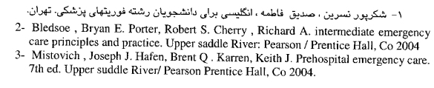

( جدول زمان بندی ارائه جلسات)

 | Subject | Session No
 | Introduction/ introduction the course  Concept of medical terminology | 1
 | Suffixes review | 2
Quiz | Prefixes review | 3
 | The Cardiovascular system | 4
 | The Cardiovascular system | 5
Quiz | The Respiratory system | 6
 | The Nervous System | 7
 | Prehospital care of head injured patients | 8
 | Review papers related to pre-hospital emergency care (presented by students) | 9
 | FINAL EXAM | 10

